الجمهورية الجزائرية الديمقراطية الشعبية
وزارة التربية الوطنية
الامتحان التجريبي للسنة الرابعة متوسط دورة 15ماي 2022

اختبار في مادة:العلوم الفيزيائية و التكنولوجيا المدة:ساعة و نصف

الجزء الأول:(12 نقطة)
التمرين الأول: (6 نقاط)
- تمثل الوثيقة -01- بيشر يوجد فيه محلول شاردي يحتوي على شوارد النحاس الثنائي
وشوارد الكلور
الوثيقة -01-
- سم المحلول الموجود في البيشر
A
- اكتب صيغته الشاردية و الاحصائية
- كيف يتم الكشف عن شوارد النحاس وشوارد الكلور
- نضع المحلول السابق في وعاء التحليل الكهربائي
وننجز التركيبة المبينة في الوثيقة -02-
2
1
أ - سم العنصرين 1 و 2 .
ب - صف ما يحدث عند غلق القاطعة ؟
الوثيقة -02 -
ج – أكتب المعادلة النصفية عند كل مسرى ؟
د – أكتب المعادلة الاجمالية لهذا التحليل
500cm³
التمرين الثاني: (6 نقاط)
نعلق جسم كتلته m= 200g في حامل كما هو مبين في الوثيقة -03-
- ارسم مخطط الأجسام المتأئرة ل ( الحامل – الخيط- الجسم – الأرض .)
- حدد القوى المؤثرة على الجسم (s)
- احسب ثقل الجسم (s) علما أن g=10N/Kg
ثم مثل القوى المؤثرة على الجسم (s) باستعمال
الوثيقة -03-
سلم الرسم 1cm 1N
695cm³
- نقطع الخيط فيسقط الجسم في البيشر كما هو مبين في الوثيقة -04- أ - أذكر شرط توازن الجسم (s) المغمور في الماء
ب - مثل القوى المؤثرة عليه في هذه الحالة
ج - أحسب حجم الماء المزاح ثم استنتج حجم الجسم (s)المغمور
د - سم القوى التي يطبقها الماء على الجسم (s)
ثم استنتج شدتها باعتبار ان الجسم في حالة توازن ؟
الوثيقة -04-
الصفحة :1/2

الجزء الثاني : 08 نقاط

الوضعية الإدماجية:

تبين الوثيقة -05- مخطط كهربائي لجزء من شبكة كهربائية منزلية . لاحظت ربة البيت انقطاع التيار الكهربائي عن الدارة الكهربائية للمأخذ الذي يغذي الفرن ’رغم سلامة الفرن والمأخذ ’ في حين لا ينقطع التيار عن بقية الدارات الأخرى .
- ماذا تمثل الدلالات 200V - 2200W - 20A المبينة في الوثيقة -05-
- فسر سبب انقطاع التيار الكهربائي عن دارة الفرن عند تشغيله ؟
- أحسب شدة التيار الكهربائي (i) التي تمر في الفرن علما أن استطاعته 2200w ويتغذى بتوتر 220V
- اقترح حلا مناسبا لتشغيل الفرن من نفس المأخذ ؟
- أذكر التعديلات و الإضافات المناسبة لحماية الأجهزة الكهربائية ومستعمليها من أخطار التيار الكهربائي ؟
- أعد رسم المخطط الكهربائي مبينا عليه التعديلات و الإضافات المناسبة واللازمة .
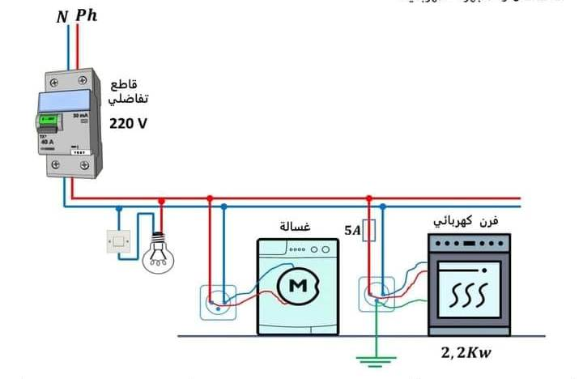

الوثيقة -05-

2200W

الصفحة: 2/2 تمنيات أساتذة المادة لكل التلاميذ بالتوفيق والنجاح

